Столичные пожарные показывают высокие результаты: итоги финала конкурса «Московские мастера»

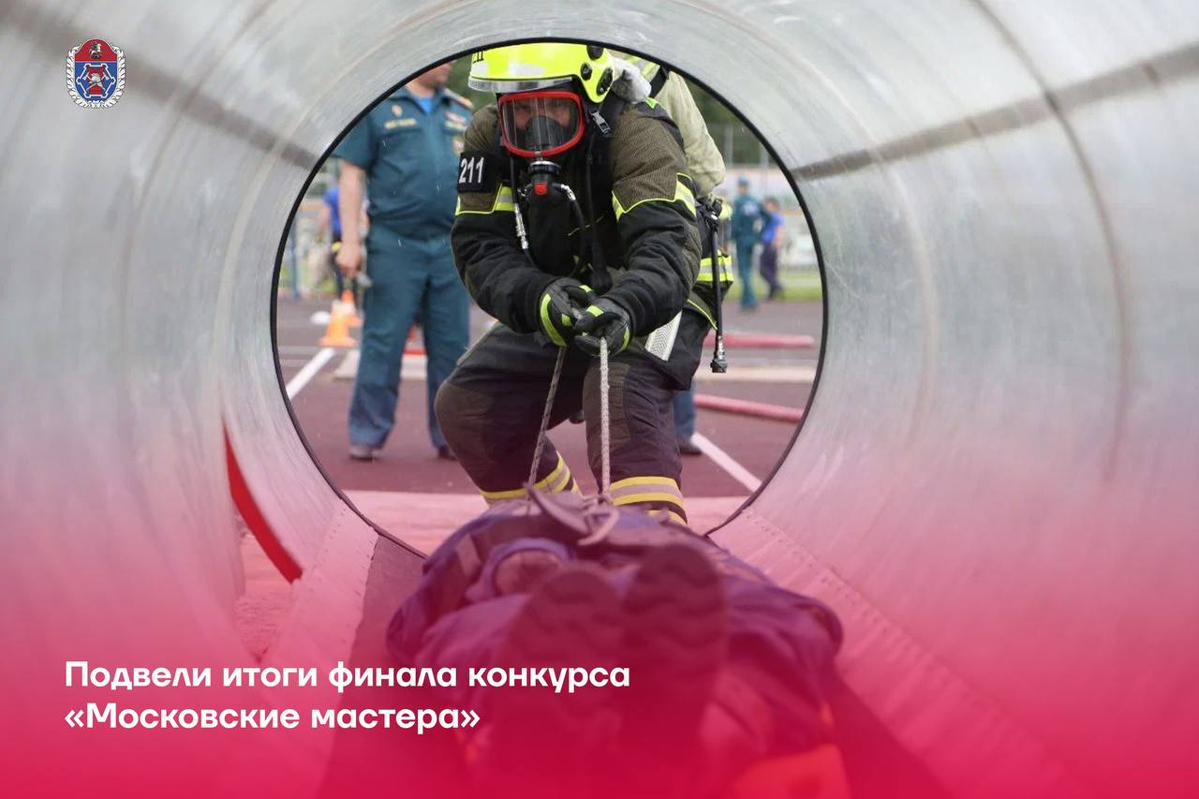

4 июня на учебно-тренировочной площадке Департамента ГОЧСиПБ прошёл финал конкурса профессионального мастерства «Московские мастера» в номинации «лучший пожарный», в котором соревновались работники Департамента ГОЧСиПБ и Главного управления МЧС России – 20 пожарных, показавших высокие результаты на отборочном этапе.

Состязания состояли из трёх блоков:

1️. На первом, теоретическом, участникам предстояло ответить на 20 вопросов по тактической, технической, медицинской подготовкам, охране труда и работе газодымозащитной службы. Теоретическая подкованность – важное условие комплексной подготовки специалиста.

2️. Следующий этап был нацелен на оценку физической формы пожарных: сначала челночный бег 10\*10, затем подтягивания и километровый кросс. Этапы шли друг за другом, времени для отдыха практически не было – пожарный должен быть сильным и выносливым.

3️. Последним и самым ответственным этапом стала специальная полоса, на которой оценивалась профессиональная подготовка огнеборцев. Конкурсантам предстояло правильно и быстро выполнить целый комплекс задач: сначала облачиться в боевую одежду и надеть дыхательный аппарат, затем переместить балку на тренажёре, пробежать с пожарными рукавами, перекантовать покрышку и вскрыть дверь бензорезом. Далее войти с пожарным рукавом и поразить мишень водой, эвакуировать условного пострадавшего и подняться по пожарной лестнице.

В этом году весь пьедестал заняли работники Пожарно-спасательного центра:

- первое место у Юрия Жарикова из ПСО № 309

- второе место у Сергея Кульнева ПСО № 214

- третье место у Даниила Григорьева из ПСО № 204

О том, какие навыки и умения нужны конкурсантам для успешного выполнения комплекса задач третьего этапа, какие обучающие программы и тренировки могут помочь улучшить навыки и подготовку конкурсантов для таких видов соревнований, можно узнать по ссылке: <https://www.mos.ru/news/item/139592073/>